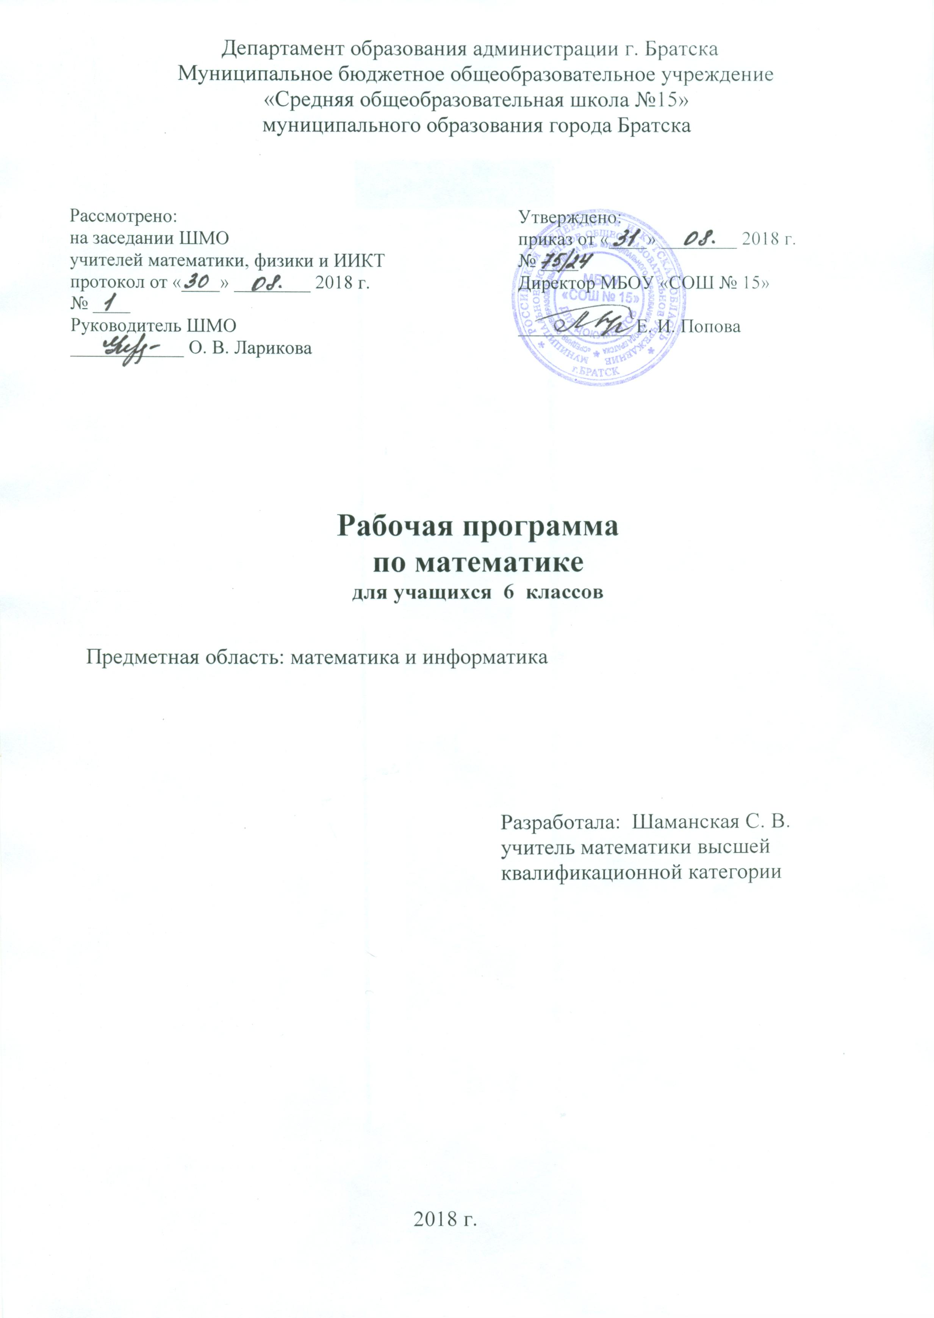ПЛАНИРУЕМЫЕ ПРЕДМЕТНЫЕ РЕЗУЛЬТАТЫ
ОСВОЕНИЯ МАТЕМАТИКИ В 6 КЛАССЕ

Изучение математики по данной программе способствует формированию у учащихся предметных результатов обучения, соответствующих требованиям федерального государственного образовательного стандарта основного общего образования
- осознание значения математики для повседневной жизни человека;
- представление о математической науке как сфере математической деятельности, об этапах её развития, о её значимости для развития цивилизации;
- развитие умений работать с учебным математическим текстом (анализировать, извлекать необходимую информацию), точно и грамотно выражать свои мысли с применением математической терминологии и символики, проводить классификации, логические обоснования;
- владение базовым понятийным аппаратом по основным разделам содержания;
- практически значимые математические умения и навыки, их применение к решению математических и нематематических задач, предполагающее умения:
- выполнять вычисления с натуральными числами, обыкновенными и десятичными дробями, положительными и отрицательными числами;
- решать текстовые задачи арифметическим способом и с помощью составления и решения уравнений;
- изображать фигуры на плоскости;
- использовать геометрический язык для описания предметов окружающего мира;
- измерять длины отрезков, величины углов, вычислять площади и объёмы фигур;
- распознавать и изображать равные и симметричные фигуры;
- проводить несложные практические вычисления с процентами, использовать прикидку и оценку; выполнять необходимые измерения;
- использовать буквенную символику для записи общих утверждений, формул, выражений, уравнений;
- строить на координатной плоскости точки по заданным координатам, определять координаты точек;
- читать и использовать информацию, представленную в виде таблицы, диаграммы (столбчатой или круговой), в графическом виде;
- решать простейшие комбинаторные задачи перебором возможных вариантов.

Учащийся научится:
- понимать особенности десятичной системы счисления;
- использовать понятия, связанные с делимостью натуральных чисел;
- выражать числа в эквивалентных формах, выбирая наиболее подходящую в зависимости от конкретной ситуации;
- сравнивать и упорядочивать рациональные числа;
- выполнять вычисления с рациональными числами, сочетая устные и письменные приёмы вычислений, применять калькулятор;
- использовать понятия и умения, связанные с пропорциональностью величин, процентами, в ходе решения математических задач и задач из смежных предметов, выполнять несложные практические расчёты;
- анализировать графики зависимостей между величинами (расстояние, время; температура и т. п.);
- выполнять операции с числовыми выражениями; выполнять преобразования буквенных выражений (раскрытие скобок, приведение подобных слагаемых);
- решать линейные уравнения, решать текстовые задачи алгебраическим методом;
- распознавать на чертежах, рисунках, моделях и в окружающем мире плоские и пространственные геометрические фигуры и их элементы; строить углы, определять их градусную меру;
- распознавать и изображать развёртки куба, прямоугольного параллелепипеда, правильной пирамиды, цилиндра и конуса;
- определять по линейным размерам развёртки фигуры линейные размеры самой фигуры и наоборот;
- вычислять объём прямоугольного параллелепипеда и куба;
- использовать простейшие способы представления и анализа статистических данных;
- решать комбинаторные задачи на нахождение количества объектов или комбинаций.

Учащийся получит возможность:
- познакомиться с позиционными системами счисления с основаниями, отличными от 10;
- углубить и развить представления о натуральных числах и свойствах делимости;
- научиться использовать приемы, рационализирующие вычисления, приобрести навык контролировать вычисления, выбирая подходящий для ситуации способ;
- развить представления о буквенных выражениях и их преобразованиях; овладеть специальными приёмами решения уравнений, применять аппарат уравнений для решения как текстовых, так и практических задач;
- научиться вычислять объём пространственных геометрических фигур, составленных из прямоугольных параллелепипедов;
- углубить и развить представления о пространственных геометрических фигурах;
- научиться применять понятие развёртки для выполнения практических расчётов;
- приобрести первоначальный опыт организации сбора данных при проведении опроса общественного мнения, осуществлять их анализ, представлять результаты опроса в виде таблицы, диаграммы;
- научиться некоторым специальным приёмам решения комбинаторных задач.

СОДЕРЖАНИЕ ПРОГРАММЫ

- Арифметика. Натуральные числа
Делители и кратные натурального числа. Наибольший общий делитель. Наименьшее общее кратное. Признаки делимости на 2, на 3, на 5, на 9, на 10.
Простые и составные числа. Разложение чисел на простые множители.
Решение текстовых задач арифметическими способами.

- Дроби
Обыкновенные дроби. Основное свойство дроби. Нахождение дроби от числа. Нахождение числа по значению его дроби. Правильные и неправильные дроби. Смешанные числа.
Сравнение обыкновенных дробей и смешанных чисел. Арифметические действия с обыкновенными дробями и смешанными числами.
Десятичные дроби. Сравнение и округление десятичных дробей. Арифметические действия с десятичными дробями. Прикидки результатов вычислений. Представление десятичной дроби в виде обыкновенной дроби и обыкновенной в виде десятичной. Бесконечные периодические десятичные дроби. Десятичное приближение обыкновенной дроби.
Отношение. Процентное отношение двух чисел. Деление числа в данном отношении. Масштаб.
Пропорция. Основное свойство пропорции. Прямая и обратная пропорциональные зависимости.
Решение текстовых задач арифметическими способами.

- Рациональные числа
Положительные, отрицательные числа и число 0.
Противоположные числа. Модуль числа.
Целые числа. Рациональные числа. Сравнение рациональных чисел. Арифметические действия с рациональными числами. Свойства сложения и умножения рациональных чисел.
Координатная прямая. Координатная плоскость.

- Числовые и буквенные выражения. Уравнения
Числовые выражения. Значение числового выражения. Порядок действий в числовых выражениях. Буквенные выражения. Раскрытие скобок. Подобные слагаемые, приведение подобных слагаемых. Формулы.
Уравнения. Корень уравнения. Основные свойства уравнений. Решение текстовых задач с помощью уравнений.

- Элементы статистики, вероятности. Комбинаторные задачи
Случайное событие. Достоверное и невозможное события. Вероятность случайного события. Решение комбинаторных задач.

- Геометрические фигуры.
Окружность и круг. Длина окружности.
Равенство фигур. Понятие и свойства площади. Площадь прямоугольника и квадрата. Площадь круга. Ось симметрии фигуры.
Наглядные представления о пространственных фигурах: цилиндр, конус, шар, сфера. Примеры развёрток многогранников, цилиндра, конуса. Понятие и свойства объёма.
Взаимное расположение двух прямых. Перпендикулярные прямые. Параллельные прямые.
Осевая и центральная симметрии.

- Математика в историческом развитии
Дроби в Вавилоне, Египте, Риме, на Руси. Открытие десятичных дробей. Мир простых чисел. Золотое сечение. Число нуль. Появление отрицательных чисел. Л.Ф. Магницкий. П.Л. Чебышев. А.Н. Колмогоров.

КАЛЕНДАРНО – ТЕМАТИЧЕСКОЕ ПЛАНИРОВАНИЕ
№п./п | Тема урока | Дата | Примечание
 | Действия с десятичными дробями | 03.09
 | Проценты | 04.09
 | Действия с обыкновенными дробями | 05.09
 | Решение задач | 06.09
 | Входная контрольная работа | 07.09
 | Делители и кратные | 10.09
 | Делители и кратные | 11.09
 | Признаки делимости на 2, на 5 и на 10 | 12.09
 | Признаки делимости на 2, на 5 и на 10 | 13.09
 | Признаки делимости на 9 и на 3 | 14.09
 | Признаки делимости на 9 и на 3 | 17.09
 | Простые и составные числа | 18.09
 | Наибольший общий делитель | 19.09
 | Наибольший общий делитель | 20.09
 | Наименьшее общее кратное | 21.09
 | Наименьшее общее кратное | 24.09
 | Наименьшее общее кратное | 25.09
 | Обобщающий урок по теме «Делители и кратные» | 26.09
 | Контрольная работа № 1 по теме «Делители и кратные» | 27.09
 | Работа над ошибками | 28.09
 | Основное свойство дроби | 01.10
 | Сокращение дробей | 02.10
 | Сокращение дробей | 03.10
 | Сокращение дробей | 04.10
 | Приведение дробей к общему знаменателю. Сравнение дробей | 05.10
 | Приведение дробей к общему знаменателю. Сравнение дробей | 08.10
 | Приведение дробей к общему знаменателю. Сравнение дробей | 09.10
 | Сложение и вычитание дробей с разными знаменателями | 10.10
 | Сложение и вычитание дробей с разными знаменателями | 11.10
 | Сложение и вычитание дробей с разными знаменателями | 12.10
 | Сложение и вычитание дробей с разными знаменателями | 15.10
 | Сложение и вычитание дробей с разными знаменателями | 16.10
 | Контрольная работа № 2 по теме «Сложение и вычитание дробей» | 17.10
 | Работа над ошибками | 18.10
 | Умножение дробей | 19.10
 | Умножение дробей | 22.10
 | Умножение дробей | 23.10
 | Умножение дробей | 24.10
 | Нахождение дроби от числа | 25.10
 | Нахождение дроби от числа | 26.10
 | Нахождение дроби от числа | 06.11
 | Контрольная работа № 3 по теме «Умножение дробей» | 07.11
 | Работа над ошибками | 08.11
 | Взаимно обратные числа | 09.11
 | Деление дробей | 12.11
 | Деление дробей | 13.11
 | Деление дробей | 14.11
 | Деление дробей | 15.11
 | Нахождение числа по значению его дроби | 16.11
 | Нахождение числа по значению его дроби | 19.11
 | Нахождение числа по значению его дроби | 20.11
 | Преобразование обыкновенных дробей в десятичные | 21.11
 | Бесконечные периодические десятичные дроби | 22.11
 | Десятичное приближение обыкновенной дроби | 23.11
 | Десятичное приближение обыкновенной дроби | 26.11
 | Обобщающий урок по теме «Деление дробей» | 27.11
 | Контрольная работа № 4 по теме «Деление дробей» | 28.11
 | Работа над ошибками | 29.11
 | Отношения | 30.11
 | Отношения | 03.12
 | Пропорции | 04.12
 | Пропорции | 05.12
 | Пропорции | 06.12
 | Процентное отношение двух чисел | 07.12
 | Процентное отношение двух чисел | 10.12
 | Процентное отношение двух чисел | 11.12
 | Контрольная работа № 5 по теме «Пропорции» | 12.12
 | Работа над ошибками | 13.12
 | Прямая и обратная пропорциональные зависимости | 14.12
 | Прямая и обратная пропорциональные зависимости | 17.12
 | Деление числа в данном отношении | 18.12
 | Деление числа в данном отношении | 19.12
 | Окружность и круг | 20.12
 | Окружность и круг | 21.12
 | Длина окружности. Площадь круга | 24.12
 | Длина окружности. Площадь круга | 25.12
 | Длина окружности. Площадь круга | 26.12
 | Цилиндр, конус, шар | 27.12
 | Диаграммы | 28.12
 | Диаграммы | 14.01
 | Случайные события. Вероятность случайного события | 15.01
 | Случайные события. Вероятность случайного события | 16.01
 | Случайные события. Вероятность случайного события | 17.01
 | Обобщающий урок по теме «Прямая и обратная пропорциональность» | 18.01
 | Контрольная работа № 6 по теме «Прямая и обратная пропорциональность» | 21.01
 | Работа над ошибками | 22.01
 | Положительные и отрицательные числа | 23.01
 | Положительные и отрицательные числа | 24.01
 | Координатная прямая | 25.01
 | Координатная прямая | 28.01
 | Целые числа. Рациональные числа | 29.01
 | Целые числа. Рациональные числа | 30.01
 | Модуль числа | 31.01
 | Модуль числа | 01.02
 | Модуль числа | 04.02
 | Сравнение чисел | 05.02
 | Сравнение чисел | 06.02
 | Сравнение чисел | 07.02
 | Сравнение чисел | 08.02
 | Контрольная работа № 7 по теме «Положительные и отрицательные числа» | 11.02
 | Работа над ошибками | 12.02
 | Сложение рациональных чисел | 13.02
 | Сложение рациональных чисел | 14.02
 | Сложение рациональных чисел | 15.02
 | Сложение рациональных чисел | 18.02
 | Свойства сложения рациональных чисел | 19.02
 | Свойства сложения рациональных чисел | 20.02
 | Вычитание рациональных чисел | 21.02
 | Вычитание рациональных чисел | 22.02
 | Вычитание рациональных чисел | 25.02
 | Вычитание рациональных чисел | 26.02
 | Контрольная работа № 8 по теме Сложение и вычитание рациональных чисел» | 27.02
 | Работа над ошибками | 28.02
 | Умножение рациональных чисел | 01.03
 | Умножение рациональных чисел | 04.03
 | Умножение рациональных чисел | 05.03
 | Переместительное и сочетательное свойства умножения рациональных чисел. Коэффициент | 06.03
 | Переместительное и сочетательное свойства умножения рациональных чисел. Коэффициент | 07.03
 | Переместительное и сочетательное свойства умножения рациональных чисел. Коэффициент | 11.03
 | Распределительное свойство умножения | 12.03
 | Распределительное свойство умножения | 13.03
 | Распределительное свойство умножения | 14.03
 | Распределительное свойство умножения | 15.03
 | Распределительное свойство умножения | 18.03
 | Деление рациональных чисел | 19.03
 | Деление рациональных чисел | 20.03
 | Деление рациональных чисел | 21.03
 | Деление рациональных чисел | 22.03
 | Контрольная работа № 9 по теме «Умножение и деление рациональных чисел» | 01.04
 | Работа над ошибками | 02.04
 | Решение уравнений | 03.04
 | Решение уравнений | 04.04
 | Решение уравнений | 05.04
 | Решение задач с помощью уравнений | 08.04
 | Решение задач с помощью уравнений | 09.04
 | Решение задач с помощью уравнений | 10.04
 | Решение задач с помощью уравнений | 11.04
 | Решение задач с помощью уравнений | 12.04
 | Контрольная работа № 10 по теме «Решение уравнений и задач с помощью уравнений» | 15.04
 | Работа над ошибками | 16.04
 | Перпендикулярные прямые | 17.04
 | Перпендикулярные прямые | 18.04
 | Перпендикулярные прямые | 19.04
 | Осевая и центральная симметрии | 22.04
 | Осевая и центральная симметрии | 23.04
 | ^{Осевая и центральная симметрии} | 24.04
 | Параллельные прямые | 25.04
 | Параллельные прямые | 26.04
 | Координатная плоскость | 29.04
 | Координатная плоскость | 30.04
 | Координатная плоскость | 06.05
 | Графики | 07.05
 | Графики | 08.05
 | Графики | 13.05
 | Контрольная работа № 11 по теме «Рациональные числа и действия над ними» | 14.05
 | Работа над ошибками | 15.05
 | Обобщение и систематизация материала за курс 5 класса | 16.05
 | Промежуточная аттестация за курс 6 класса | 17.05
 | Делимость чисел | 20.05
 | Сложение и вычитание дробей с разными знаменателями | 21.05
 | Умножение и деление обыкновенных дробей | 22.05
 | Решение задач с помощью уравнений | 23.05
 | Итоговый урок за курс 6 класса | 24.05

Форма промежуточной аттестации – контрольная работа (тест в форме ОГЭ)
ЛИСТ КОРРЕКТИРОВКИ РАБОЧЕЙ ПРОГРАММЫ

